Andere beraten


Du kannst anderen helfen, in Schwierigkeiten oder bei Fragen einen guten Weg zu finden.

Andere beraten
Andere beraten
Andere beraten
Andere beraten
Andere beraten
Andere beraten
Andere beraten
Andere beraten
Andere beraten
Andere beraten

Andere unterhalten



Du kannst andere unterhalten – im kleinen Kreis oder auf großer Bühne.

Andere unterhalten
Andere unterhalten
Andere unterhalten
Andere unterhalten
Andere unterhalten
Andere unterhalten
Andere unterhalten
Andere unterhalten
Andere unterhalten
Andere unterhalten

Anderen etwas beibringen


Du kannst anderen ein Thema verständlich und abwechslungsreich erklären.

Anderen etwas beibringen
Anderen etwas beibringen
Anderen etwas beibringen
Anderen etwas beibringen
Anderen etwas beibringen
Anderen etwas beibringen
Anderen etwas beibringen
Anderen etwas beibringen
Anderen etwas beibringen
Anderen etwas beibringen

Anpacken


Du erledigst gerne praktische und notwendige Aufgaben.

Anpacken
Anpacken
Anpacken
Anpacken
Anpacken
Anpacken
Anpacken
Anpacken
Anpacken
Anpacken

Begeisternd vom Glauben reden


Dir fällt es leichter als anderen, von deinem Glauben zu reden.

Begeisternd vom Glauben reden
Begeisternd vom Glauben reden
Begeisternd vom Glauben reden
Begeisternd vom Glauben reden
Begeisternd vom Glauben reden
Begeisternd vom Glauben reden
Begeisternd vom Glauben reden
Begeisternd vom Glauben reden
Begeisternd vom Glauben reden
Begeisternd vom Glauben reden
Beten


Du betest gerne für andere Menschen.

Beten
Beten
Beten
Beten
Beten
Beten
Beten
Beten
Beten
Beten

Ermutigen


Du kannst anderen Menschen Mut machen.

Ermutigen
Ermutigen
Ermutigen
Ermutigen
Ermutigen
Ermutigen
Ermutigen
Ermutigen
Ermutigen
Ermutigen
Glauben


Du hast eine besondere Portion Gottvertrauen.

Glauben
Glauben
Glauben
Glauben
Glauben
Glauben
Glauben
Glauben
Glauben
Glauben

Grenzen überschreiten


Du überschreitest gerne Grenzen zu anderen Menschen hin.

Grenzen überschreiten
Grenzen überschreiten
Grenzen überschreiten
Grenzen überschreiten
Grenzen überschreiten
Grenzen überschreiten
Grenzen überschreiten
Grenzen überschreiten
Grenzen überschreiten
Grenzen überschreiten
Handwerken




Du arbeitest gerne und gut mit den Händen.

Handwerken
Handwerken
Handwerken
Handwerken
Handwerken
Handwerken
Handwerken
Handwerken
Handwerken
Handwerken
Improvisieren

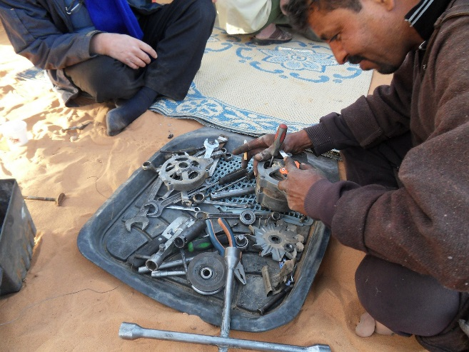
Du reagierst auf plötzliche Herausforderungen mit ungewöhnlichen Ideen.

Improvisieren
Improvisieren
Improvisieren
Improvisieren
Improvisieren
Improvisieren
Improvisieren
Improvisieren
Improvisieren
Improvisieren
Kontakte knüpfen



Du gehst offen auf andere Menschen zu.

Kontakte knüpfen
Kontakte knüpfen
Kontakte knüpfen
Kontakte knüpfen
Kontakte knüpfen
Kontakte knüpfen
Kontakte knüpfen
Kontakte knüpfen
Kontakte knüpfen
Kontakte knüpfen
Künstlerisch begabt sein


Du kannst Dinge auf künstlerische Art ausdrücken.



Künstlerisch begabt sein
Künstlerisch begabt sein Künstlerisch begabt sein
Künstlerisch begabt sein Künstlerisch begabt sein
Künstlerisch begabt sein Künstlerisch begabt sein
Künstlerisch begabt sein Künstlerisch begabt sein
Künstlerisch begabt sein

Leiten


Du kannst andere motivieren, ein Ziel zu erreichen.

Leiten
Leiten
Leiten
Leiten
Leiten
Leiten
Leiten
Leiten
Leiten
Leiten

Mit Technik umgehen



Du bist fit, wenn etwas mit Technik zu tun hat.

Mit Technik umgehen
Mit Technik umgehen
Mit Technik umgehen
Mit Technik umgehen
Mit Technik umgehen
Mit Technik umgehen
Mit Technik umgehen
Mit Technik umgehen
Mit Technik umgehen
Mit Technik umgehen

Neues anstoßen


Du baust gerne neue Initiativen und Projekte auf.

Neues anstoßen
Neues anstoßen
Neues anstoßen
Neues anstoßen
Neues anstoßen
Neues anstoßen
Neues anstoßen
Neues anstoßen
Neues anstoßen
Neues anstoßen

Organisieren


Du kannst Dinge so planen und durchführen, dass am Ende auch wirklich das herauskommt, was du dir vorgenommen hast.

Organisieren
Organisieren
Organisieren
Organisieren
Organisieren
Organisieren
Organisieren
Organisieren
Organisieren
Organisieren

Sich einmischen


Du hast ein Gespür dafür, wenn etwas in einer Gruppe oder anderswo nicht stimmt, und sprichst dies an.

Sich einmischen
Sich einmischen
Sich einmischen
Sich einmischen
Sich einmischen
Sich einmischen
Sich einmischen
Sich einmischen
Sich einmischen
Sich einmischen

Sich für andere einsetzen


Du merkst es schnell, wenn jemand in Schwierigkeiten ist, und unterstützt ihn.

Sich für andere einsetzen
Sich für andere einsetzen
Sich für andere einsetzen
Sich für andere einsetzen
Sich für andere einsetzen
Sich für andere einsetzen
Sich für andere einsetzen
Sich für andere einsetzen
Sich für andere einsetzen
Sich für andere einsetzen

Teilen


Du bringst dich tatkräftig und mit Geld bei Dingen ein, die dir wichtig sind.

Teilen
Teilen
Teilen
Teilen
Teilen
Teilen
Teilen
Teilen
Teilen
Teilen

